Príloha č.1 -Fotografie miestností

Južná strana
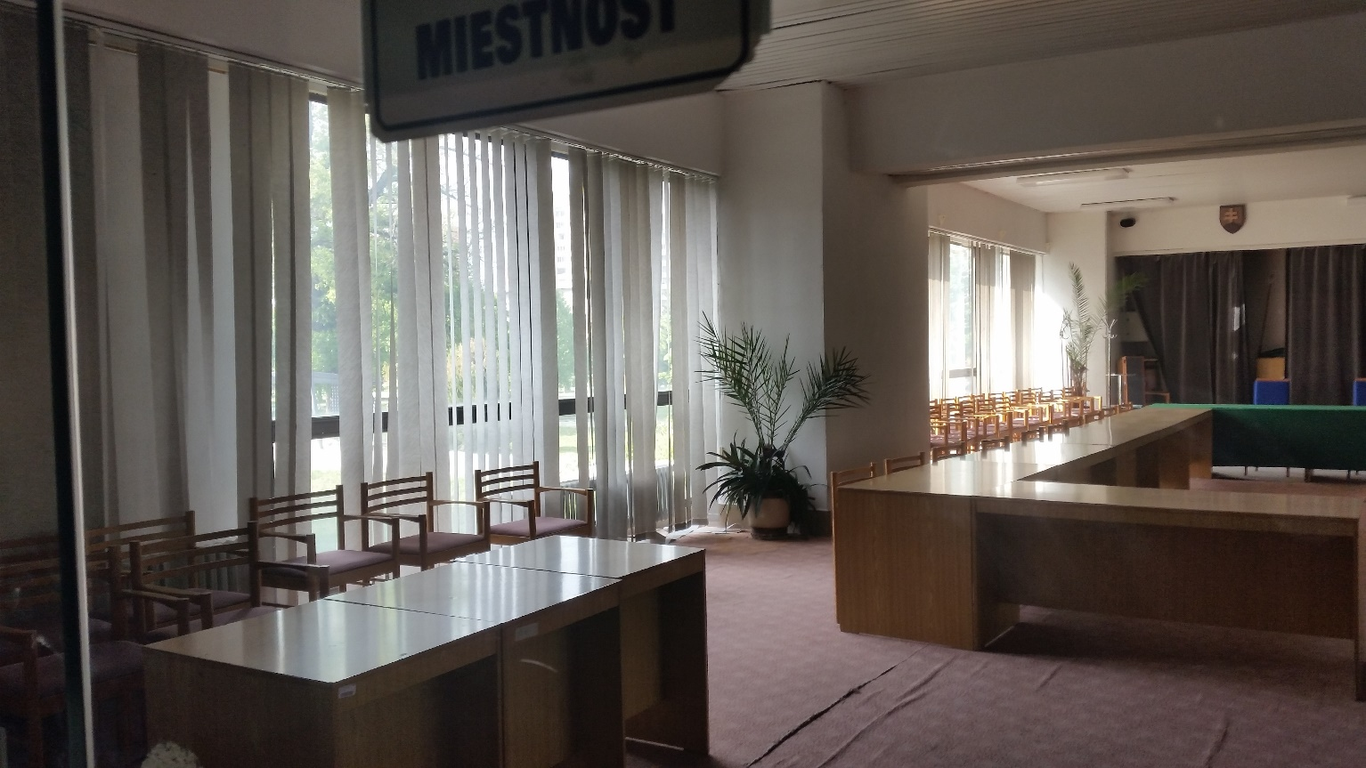

Severná strana
